**目 录**

设计总说明 ............................................................1

1.课程设计目的 ........................................................2

2.系统分析与设计 ......................................................3

系统功能和模块设计.................................................3

3.系统结构图 ..........................................................3

4.实现过程 ............................................................3

5.代码分析 ............................................................6

6.系统测试出现的问题和解决的方案 ......................................30

7.系统优缺点 ..........................................................31

8.心得体会 ............................................................31

**设计总说明**

目前随着小超市规模的发展不断扩大，商品数量急剧增加，有关商品的各种信息量也成倍增长。超市时时刻刻都需要对商品各种信息进行统计分析。但是现阶段不少超市对于商品的管理还是以人力运作为主，缺乏标准化的管理。所以故设计了本超市管理系统利用数据库对信息的统一、集中、规范化的管理以实现提高超市的管理和运营效率以节省管理和运营的成本、减轻人员工作强度，并支持简单的决策辅助高层管理。

一个小型超市管理,包括3个基本部门管理：

一.人事部，主要负责超市的人员管理；  
二.商品部，主要负责与供货商的沟通，超市商品的进货与定价；

三.营业部，这是指卖场，下面主要包括食品部.洗化部.非食部.生鲜部等部门。他们主要负责卖场的经营；

小型超市管理系统功能包括：录入、修改、查看、删除，检索商品信息和职工信息的功能；并且能对有用数据进行统计，算账；

**1.课程设计目的：**

这次的c语言课程设计，主要是做出一个小型超市管理系统，以此来加强对c语言函数，结构等所学知识的巩固和实战应用，预习链表的功能，这是对一个学期所学知识的一个小结。

**2.系统分析与设计：**

系统功能和模块设计

|  |  |  |
| --- | --- | --- |
| //函数声明  void desGui();//介绍界面  void loadGui();//加载界面  void menuGui();//菜单界面  void goodsSysGui();//商品部管理界面  void personGui();//人事部管理界面  void saleGui();//销售部管理界面  void endGui();//任务结束界面  void getOpt();//选项处理函数  void checkCode();//验证码系统  //商品部函数声明  void goodsInfView();//查看信息  void goodsInfCreate();//新建信息  void goodsInfChange();//修改信息  void goodsInfDelete();//删除信息 | //商品部函数声明  void goodsInfView();//查看信息  void goodsInfCreate();//新建信息  void goodsInfChange();//修改信息  void goodsInfDelete();//删除信息  void goodsInfSearch();//检索信息 | //人员部函数声明  void perInfView();//查看信息  void perInfCreate();//新建信息  void perInfChange();//修改信息  void perInfDelete();//删除信息  void perInfSearch();//检索信息 |
| //出售部函数声明  void saleInfView();//查看信息  void saleInfChange();//编辑信息  void saleInfDelete();//删除信息  void saleInfSearch();//检索信息 | //控制选择的变量  char opt;//选项变量  int sign;//选项标志 |  |

|  |  |  |
| --- | --- | --- |
|  |  |  |
|  |  |  |
|  |  |  |

**3.系统结构图：**

**4. 实现过程：**

**打开**

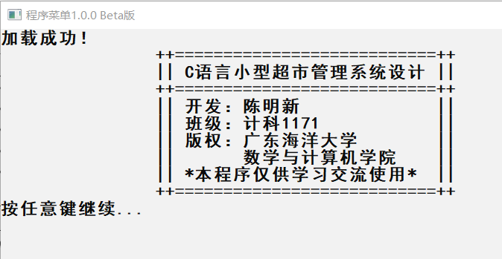

**按任意键进入管理系统**

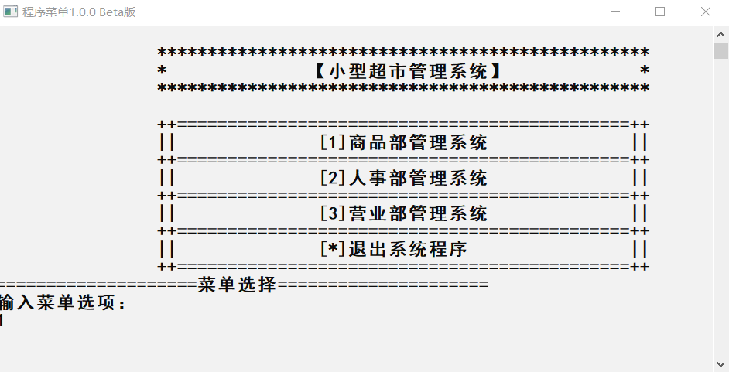

**按照菜单输入选项1-3或*，例如，我输入1并按回车**

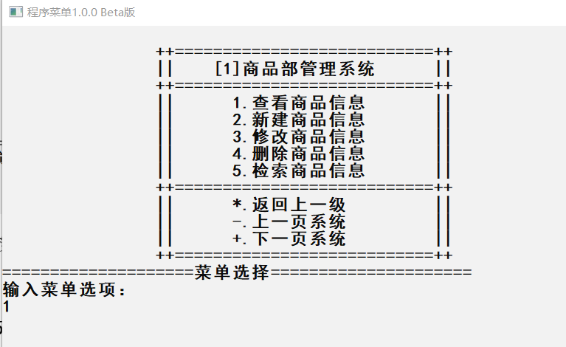

**按1查看菜单**

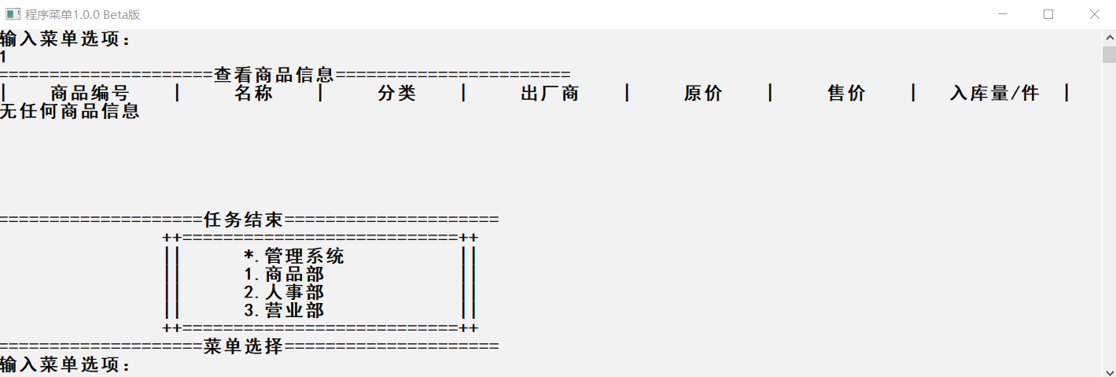

**按1回到刚刚的商品部管理系统，按2**

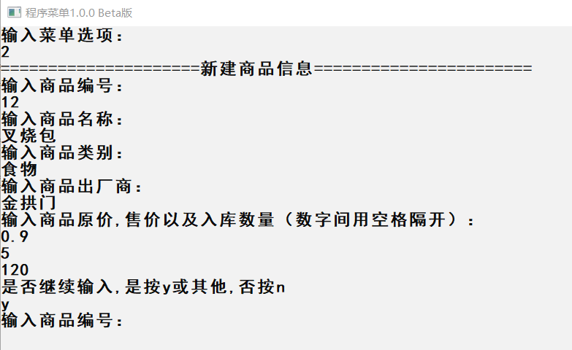

输入完后自动查看

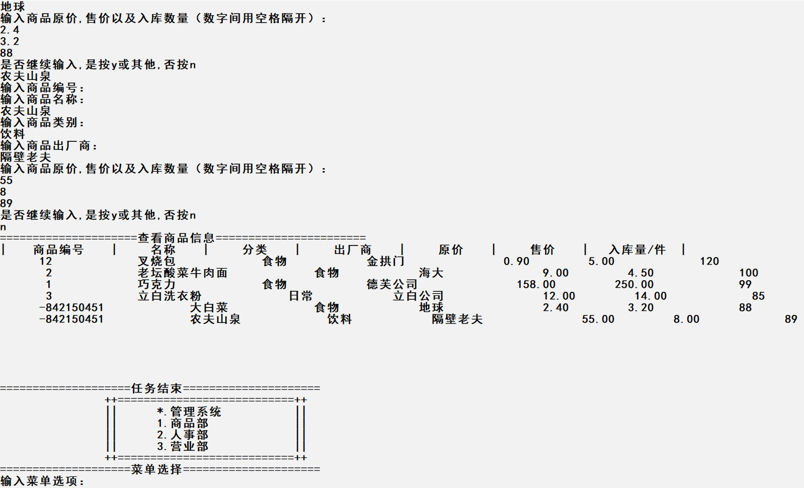

大白菜和农夫山泉的信息有错误，应该进行删除或修改

按1返回，再按3

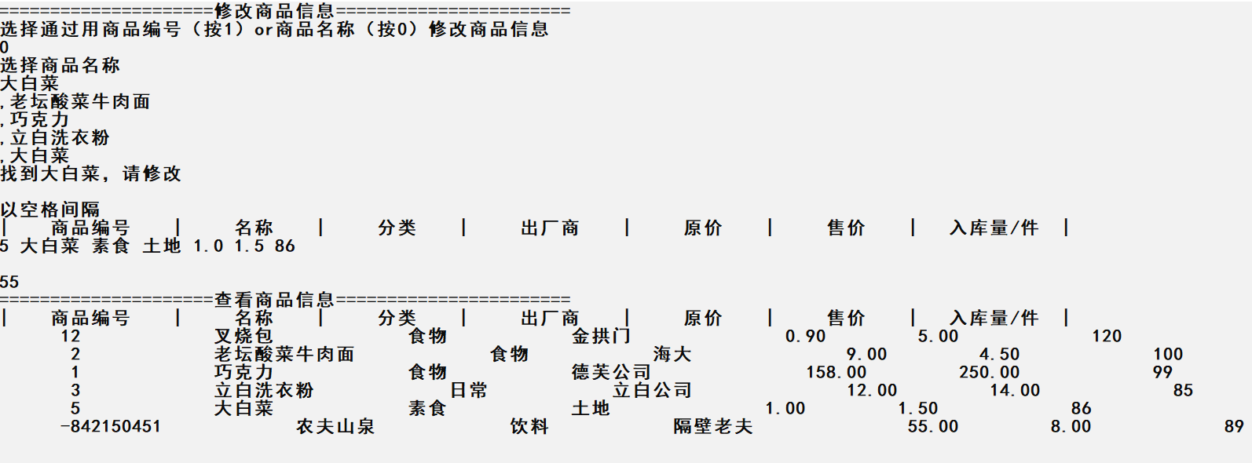

**按1返回，再按4**

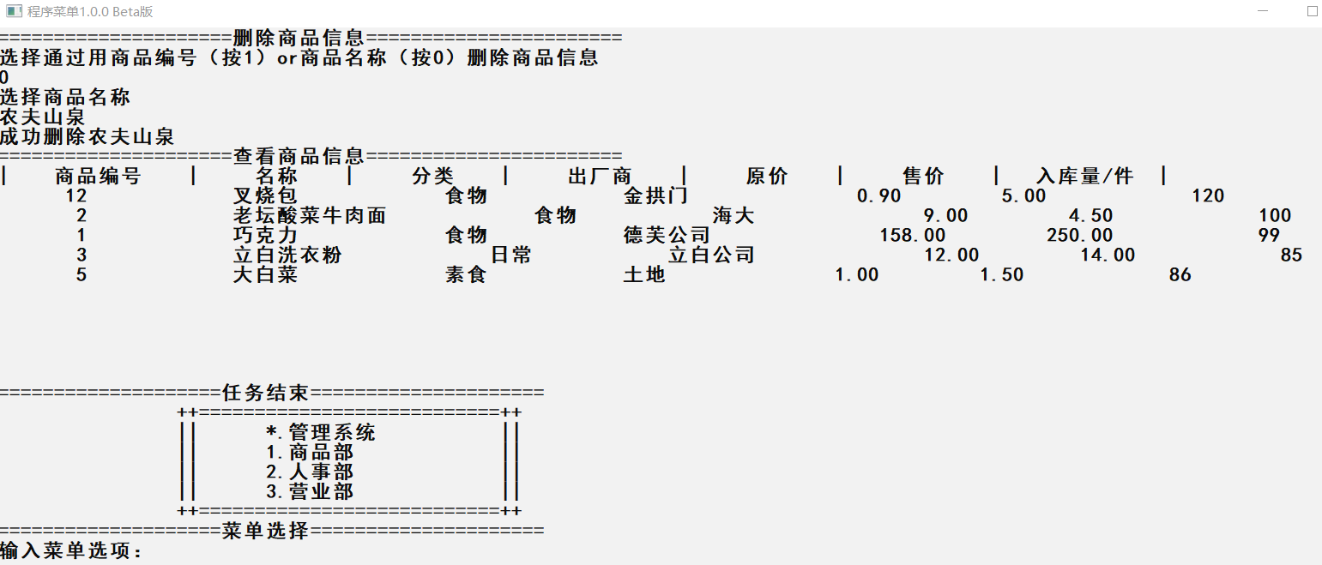

**按1返回，再按5，检索功能**

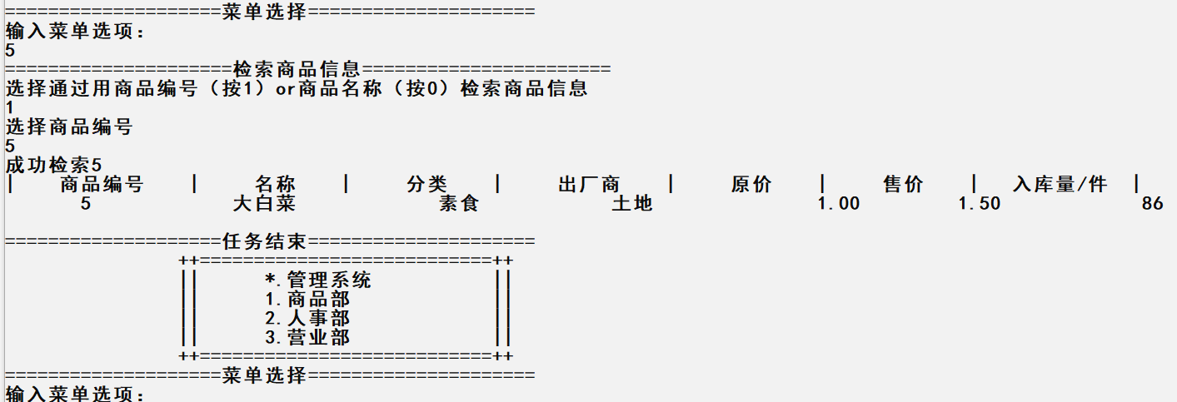

**其他功能**

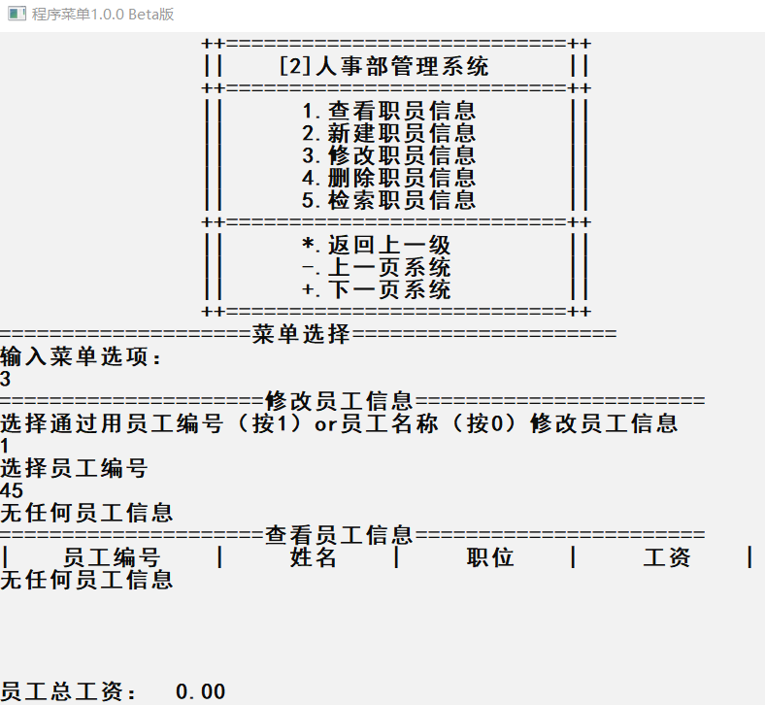

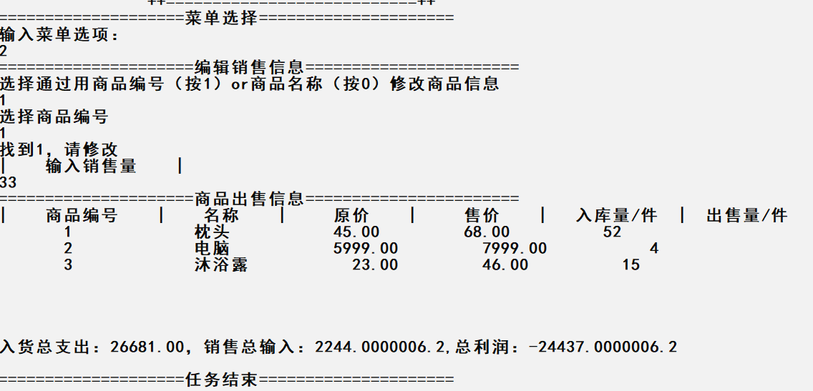

**5.代码分析：**

**源代码**

|  |
| --- |
| /* 程序菜单开发  开发人员：陈明新  开发环境：visual C++6.0  本程序只适用于　Windows系统 */  #include<stdio.h>  #include<math.h>  #include <conio.h>  #include<windows.h>  #include<time.h>  //函数声明  void desGui();//介绍界面  void loadGui();//加载界面  void menuGui();//菜单界面  void goodsSysGui();//商品部管理界面  void personGui();//人事部管理界面  void saleGui();//销售部管理界面  void endGui();//任务结束界面  void getOpt();//选项处理函数  void checkCode();//验证码系统  //商品部函数声明  void goodsInfView();//查看信息  void goodsInfCreate();//新建信息  void goodsInfChange();//修改信息  void goodsInfDelete();//删除信息  void goodsInfSearch();//检索信息  //人员部函数声明  void perInfView();//查看信息  void perInfCreate();//新建信息  void perInfChange();//修改信息  void perInfDelete();//删除信息  void perInfSearch();//检索信息  //出售部函数声明  void saleInfView();//查看信息  void saleInfChange();//编辑信息  void saleInfDelete();//删除信息  void saleInfSearch();//检索信息  //控制选择的变量  char opt;//选项变量  int sign;//选项标志  int main()  {  loadGui();  system("color f0");//dos窗口输入命令：color f2；f是背景色：亮白；2是文字色：浅绿  system("title 程序菜单1.0.0 Beta版");//修改dos窗口名  desGui();  printf("按任意键继续...");  getch();//接受一个任意键的输入，不用按回车就返回，用到头文件conio.h  loadGui();  Sleep(100);//延迟执行语句100毫秒  menuGui();  return 0;  }  void desGui()  {  printf("\t\t++===========================++\n");  printf("\t\t|| C语言小型超市管理系统设计 ||\n");  printf("\t\t++===========================++\n");  printf("\t\t|| 开发：陈明新 ||\n");  printf("\t\t|| 班级：计科1171 ||\n");  printf("\t\t|| 版权：广东海洋大学 ||\n");  printf("\t\t|| 数学与计算机学院 ||\n");  printf("\t\t|| *本程序仅供学习交流使用* ||\n");  printf("\t\t++===========================++\n");  }  //加载页面  void loadGui()  {int flag=1;  while(flag)  {flag--;system("cls");printf("正在加载：..........");  printf("\n█▇▆▅▄▃▂▁▂▃▄▅▆▇█▇▆▅▄▃▂▁▂▃▄▅▆▇█▇▆▄▄▃▂▁ ");system("cls");printf("正在加载：......");  printf("\n▇▆▅▄▃▂▁▂▃▄▅▆▇█▇▆▅▄▃▂▁▂▃▄▅▆▇█▇▆▅▄▃▂▁▂ ");system("cls");printf("正在加载：...");  printf("\n▆▅▄▃▂▁▂▃▄▅▆▇█▇▆▅▄▃▂▁▂▃▄▅▆▇█▇▆▄▄▃▂▁▂▃ ");system("cls");printf("正在加载：...");  printf("\n▅▄▃▂▁▂▃▄▅▆▇█▇▆▅▄▃▂▁▂▃▄▅▆▇█▇▆▄▄▃▂▁▂▃▄ ");system("cls");printf("正在加载：......");  printf("\n▄▃▂▁▂▃▄▅▆▇█▇▆▅▄▃▂▁▂▃▄▅▆▇█▇▆▄▄▃▂▁▂▃▄▅ ");system("cls"); ;  }  printf("加载成功！\n");  }  //菜单界面  void menuGui()  {sign=1;  system("cls");//换页  printf("\n");  printf("\t\t*************************************************\n");  printf("\t\t* 【小型超市管理系统】 *\n");Sleep(100);  printf("\t\t*************************************************\n");Sleep(100);  printf("\n");Sleep(100);  printf("\t\t++=============================================++\n");Sleep(100);  printf("\t\t|| [1]商品部管理系统 ||\n");Sleep(100);  printf("\t\t++=============================================++\n");Sleep(100);  printf("\t\t|| [2]人事部管理系统 ||\n");Sleep(100);  printf("\t\t++=============================================++\n");Sleep(100);  printf("\t\t|| [3]营业部管理系统 ||\n");Sleep(100);  printf("\t\t++=============================================++\n");Sleep(100);  printf("\t\t|| [*]退出系统程序 ||\n");Sleep(100);  printf("\t\t++=============================================++\n");Sleep(100);  getOpt();  }  void goodsGui()  {sign=2;  system("cls");//换页  printf("\n");  printf("\t\t++===========================++\n");Sleep(100);  printf("\t\t|| [1]商品部管理系统 ||\n");Sleep(100);  printf("\t\t++===========================++\n");Sleep(100);  printf("\t\t|| 1.查看商品信息 ||\n");Sleep(100);  printf("\t\t|| 2.新建商品信息 ||\n");Sleep(100);  printf("\t\t|| 3.修改商品信息 ||\n");Sleep(100);  printf("\t\t|| 4.删除商品信息 ||\n");Sleep(100);  printf("\t\t|| 5.检索商品信息 ||\n");Sleep(100);  printf("\t\t++===========================++\n");Sleep(100);  printf("\t\t|| *.返回上一级 ||\n");Sleep(100);  printf("\t\t|| -.上一页系统 ||\n");Sleep(100);  printf("\t\t|| +.下一页系统 ||\n");Sleep(100);  printf("\t\t++===========================++\n");Sleep(100);  getOpt();  }  void personGui()  {sign=3;  system("cls");//换页  printf("\n");  printf("\t\t++===========================++\n");Sleep(100);  printf("\t\t|| [2]人事部管理系统 ||\n");Sleep(100);  printf("\t\t++===========================++\n");Sleep(100);  printf("\t\t|| 1.查看职员信息 ||\n");Sleep(100);  printf("\t\t|| 2.新建职员信息 ||\n");Sleep(100);  printf("\t\t|| 3.修改职员信息 ||\n");Sleep(100);  printf("\t\t|| 4.删除职员信息 ||\n");Sleep(100);  printf("\t\t|| 5.检索职员信息 ||\n");Sleep(100);  printf("\t\t++===========================++\n");Sleep(100);  printf("\t\t|| *.返回上一级 ||\n");Sleep(100);  printf("\t\t|| -.上一页系统 ||\n");Sleep(100);  printf("\t\t|| +.下一页系统 ||\n");Sleep(100);  printf("\t\t++===========================++\n");Sleep(100);  getOpt();  }  void saleGui()  {sign=4;  system("cls");//换页  printf("\n");  printf("\t\t++===========================++\n");Sleep(100);  printf("\t\t|| [3]营业部管理系统 ||\n");Sleep(100);  printf("\t\t++===========================++\n");Sleep(100);  printf("\t\t|| 1.统查出售信息 ||\n");Sleep(100);  printf("\t\t|| 2.新建出售信息 ||\n");Sleep(100);  printf("\t\t|| 3.修改出售信息 ||\n");Sleep(100);  printf("\t\t|| 4.删除出售信息 ||\n");Sleep(100);  printf("\t\t|| 5.检索出售信息 ||\n");Sleep(100);  printf("\t\t++===========================++\n");Sleep(100);  printf("\t\t|| *.返回上一级 ||\n");Sleep(100);  printf("\t\t|| -.上一页系统 ||\n");Sleep(100);  printf("\t\t|| +.下一页系统 ||\n");Sleep(100);  printf("\t\t++===========================++\n");Sleep(100);  getOpt();  }  void endGui()  {sign=5;  printf("\n====================任务结束=====================\n");  printf("\t\t++===========================++\n");Sleep(100);  printf("\t\t|| *.管理系统 ||\n");Sleep(100);  printf("\t\t|| 1.商品部 ||\n");Sleep(100);  printf("\t\t|| 2.人事部 ||\n");Sleep(100);  printf("\t\t|| 3.营业部 ||\n");Sleep(100);  printf("\t\t++===========================++\n");Sleep(100);  getOpt();  }  void getOpt()  {int flag=1,bottle;//flag判断输入对错，bottle判断输入缓冲区的第一个字符  printf("====================菜单选择=====================\n");  printf("输入菜单选项：\n");  while(flag)  {  scanf("%c",&opt);  bottle=(getchar()!='\n');//bottle判断输入缓冲区的第一个字符是否为回车  if(bottle==0)  {switch(sign)  {case 1:switch(opt)  {case '1':goodsGui();break;  case '2':personGui();break;  case '3':saleGui();break;  case '*':exit(0);break;  }  break;  case 2:switch(opt)  {case '1':goodsInfView();break;  case '2':goodsInfCreate();break;  case '3':goodsInfChange();break;  case '4':goodsInfDelete();break;  case '5':goodsInfSearch();break;  case '*':menuGui();break;  case '-':saleGui();break;  case '+':personGui();break;  }  break;  case 3:switch(opt)  {case '1':perInfView();break;  case '2':perInfCreate();break;  case '3':perInfChange();break;  case '4':perInfDelete();break;  case '5':perInfSearch();break;  case '*':menuGui();break;  case '-':goodsGui();break;  case '+':saleGui();break;  }  break;  case 4:switch(opt)  {case '1':saleInfView();break;  case '2':saleInfChange();break;  case '3':saleInfChange();break;  case '4':saleInfDelete();break;  case '5':saleInfSearch();break;  case '*':menuGui();break;  case '-':personGui();break;  case '+':goodsGui();break;  }break;  case 5:switch(opt)  {case '*':menuGui();break;  case '1':goodsGui();break;  case '2':personGui();break;  case '3':saleGui();break;  }  break;  }  flag=0;sign=0;  }  else  {while(getchar()!='\n');}//消除输入缓冲区  switch(flag)  {case 1:printf("[Message]输入好像有点问题，麻烦重新输入:\n");flag++;break;  case 2:printf("[Message]看清楚菜单再输入，谢谢配合:\n");flag++;break;  case 3:printf("[Message]你是想捣蛋吗？再给你次机会，重新输入:\n");flag++;break;  case 4:printf("[Message]Σ( ￣д￣；) 我现在怀疑你运行环境有问题!\n[Message]启动验证码系统!\n");checkCode();flag++;printf("\n\n输入菜单选项：\n");break;  }    }  endGui();  }  //模拟验证码  void checkCode()  {int i,bottle,flag=1;  char allCode[] = "0123456789abcdefghijklmnopqrstuvwxyzABCDEFGHIJLMNOPQRSTUVWXYZ";//所有验证码  char getCode[5],writeCode[5];//getCode[5]是获得随机产生的字符，writeCode[5]是写入随机产生的字符  printf("=====================验证码=======================\n");Sleep(100);  while(flag)  {srand((unsigned)time(NULL));//取随机数种子，指定种子值为时间  printf("验证码：\n");  printf("+--------------------+\n");  printf("|");  for (i=0; i<4; i++)  {getCode[i]=allCode[rand()%(int)strlen(allCode)];//随机数在[0, allCode的有效长度值)中产生，并且产生的随机数作为allCode数组下标  printf("%4c ",getCode[i]);  }  getCode[i]='\0';  printf("|\n");  printf("+--------------------+\n");  printf("\n请输入验证码（不区分大小写）\n");  for (i=0; i<4; i++)  {  scanf("%c",&writeCode[i]);  }  bottle=(getchar()!='\n');//判断输入缓冲区是否溢出  writeCode[i]='\0';  strlwr(getCode);//大写变小写  strlwr(writeCode);//大写变小写  if(strcmp(getCode,writeCode)==0&&bottle==0)  {printf("[M1essage]验证成功\n");  flag=0;}  else  {  printf("[Message]验证码错误,请重试\n");  flag++;  if(bottle!=0)  {while(getchar()!='\n');}  if(flag>5)  {printf("[Message]验证失败，结束程序\n");  exit(0);  }  }  }  }  //定义商品信息结构体  typedef struct Goods  {int num;  char name[20];  char type[20];  char producer[20];  int inNum;  float intPrice;  int outNum;  float outPrice;  struct Goods *next;  }goo;  goo *head=NULL;  goo *p0,*p1,*p2;  int node=0;  void goodsInfView()  {goo *p;  p=head;  printf("=====================查看商品信息=======================\n");Sleep(100);  printf("| 商品编号 | 名称 | 分类 | 出厂商 | 原价 | 售价 | 入库量/件 |\n");  if(node!=0)  {while(p!=NULL)  {printf(" %2d %s %s %s %3.2f %3.2f %2d \n",p->num,p->name,p->type,p->producer,p->intPrice,p->outPrice,p->inNum);  p=p->next;  }  }  else printf("无任何商品信息\n");  printf("\n\n\n\n");  }  void goodsInfCreate()  {int flag=1;  printf("=====================新建商品信息=======================\n");Sleep(100);  if(node!=0)  {p1=head;  while(p1->next!=NULL)  {p2=p1;  p1=p1->next;//p1往后移动，p2紧跟p1  }  p1=(goo*)malloc(sizeof(goo));  }  else  {p1=p2=(goo*)malloc(sizeof(goo));}  while(flag)  {node++;p1->outNum=0;  printf("输入商品编号：\n");  scanf("%d",&p1->num);  while(getchar()!='\n');  printf("输入商品名称：\n");  scanf("%s",p1->name);  while(getchar()!='\n');  printf("输入商品类别：\n");  scanf("%s",p1->type);  while(getchar()!='\n');  printf("输入商品出厂商：\n");  scanf("%s",p1->producer);  while(getchar()!='\n');  printf("输入商品原价,售价以及入库数量（数字间用空格隔开）：\n");  scanf("%f %f %d",&p1->intPrice,&p1->outPrice,&p1->inNum);  while(getchar()!='\n');  while(p1->intPrice<=0||p1->outPrice<=0||p1->inNum<=0)  {printf("输入错误，请重新输入\n");  printf("输入商品原价,售价以及入库数量（数字间用空格隔开）：\n");  scanf("%f %f %d",&p1->intPrice,&p1->outPrice,&p1->inNum);  while(getchar()!='\n');  }  if(node==1) head=p1;//首字节指向新开辟空间  else p2->next=p1;//尾字节指向新开辟空间  p2=p1;  printf("是否继续输入,是按y或其他,否按n\n");  if(getchar()=='n'||getchar()=='N') {flag=0;while(getchar()!='\n');}  p1=(goo*)malloc(sizeof(goo));  }  p2->next=NULL;  goodsInfView();  }  void goodsInfChange()  {int num,flag;char name[20];  printf("=====================修改商品信息=======================\n");Sleep(100);  printf("选择通过用商品编号（按1）or商品名称（按0）修改商品信息\n");Sleep(100);  scanf("%d",&flag);  while(getchar()!='\n');  if(flag)  {printf("选择商品编号\n");  scanf("%d",&num);  while(getchar()!='\n');  if(head==NULL)//判断有无建立信息  {printf("无任何商品信息\n");}  else  {p1=head;  while(num!=p1->num&&p1->next!=NULL)  {p2=p1;  p1=p1->next;//p1往后移动，p2紧跟p1  }  if(num==p1->num)//如果在p1指向的节点中找到一致的num值  {  printf("找到%d，请修改\n",num);  printf("以空格间隔\n");  printf("| 商品编号 | 名称 | 分类 | 出厂商 | 原价 | 售价 | 入库量/件 |\n");  scanf("%d %s %s %s %f %f %d\n",&p1->num,p1->name,p1->type,p1->producer,&p1->intPrice,&p1->outPrice,&p1->inNum);  while(getchar()!='\n');  }  else printf("找不到%d",num);  }  }  else  {printf("选择商品名称\n");  scanf("%s",&name);  while(getchar()!='\n');  if(head==NULL)//判断有无建立信息  {printf("无任何商品信息\n");}  else  {p1=head;  while(strcmp(name,p1->name)!=0&&p1->next!=NULL)  {p2=p1;  p1=p1->next;  printf("%S,%s \n",name,p1->name);//p1往后移动，p2紧跟p1  }  if(strcmp(name,p1->name)==0)//如果在p1指向的节点中找到一致的name值  {  printf("找到%s，请修改\n\n",name);  printf("以空格间隔\n");  printf("| 商品编号 | 名称 | 分类 | 出厂商 | 原价 | 售价 | 入库量/件 |\n");  scanf("%d %s %s %s %f %f %d\n",&p1->num,p1->name,p1->type,p1->producer,&p1->intPrice,&p1->outPrice,&p1->inNum);  while(getchar()!='\n');  }  else printf("找不到%s",name);  }  }  goodsInfView();  }  void goodsInfDelete()  {int num,flag;char name[20];  printf("=====================删除商品信息=======================\n");Sleep(100);  printf("选择通过用商品编号（按1）or商品名称（按0）删除商品信息\n");Sleep(100);  scanf("%d",&flag);  while(getchar()!='\n');  if(flag)  {printf("选择商品编号\n");  scanf("%d",&num);  while(getchar()!='\n');  if(head==NULL)//判断有无建立信息  {printf("无任何商品信息\n");}  else  {p1=head;  while(num!=p1->num&&p1->next!=NULL)  {p2=p1;  p1=p1->next;//p1往后移动，p2紧跟p1  }  if(num==p1->num)//如果在p1指向的节点中找到一致的num值  {if(p1==head){head=head->next;}//如果是首节点，令第1个节点脱链，则第2个节点成为首节点  else {p2->next=p1->next;}//如果是后面的节点，令p1指向的节点脱链，p2指向的节点与p1->next指向的节点链接  printf("成功删除%d\n",num);  node--;  }  else printf("找不到%d",num);  }  }  else  {printf("选择商品名称\n");  scanf("%s",&name);  while(getchar()!='\n');  if(head==NULL)//判断有无建立信息  {printf("无任何商品信息\n");}  else  {p1=head;  while(strcmp(name,p1->name)!=0&&p1->next!=NULL)  {p2=p1;  p1=p1->next;//p1往后移动，p2紧跟p1  }  if(strcmp(name,p1->name)==0)//如果在p1指向的节点中找到一致的name值  {if(p1==head){head=head->next;}//如果是首节点，令第1个节点脱链，则第2个节点成为首节点  else {p2->next=p1->next;}//如果是后面的节点，令p1指向的节点脱链，p2指向的节点与p1->next指向的节点链接  printf("成功删除%s\n",name);  node--;  }  else printf("找不到%s",name);  }  }  goodsInfView();  }  void goodsInfSearch()  {int num,flag;char name[20];  printf("=====================检索商品信息=======================\n");Sleep(100);  printf("选择通过用商品编号（按1）or商品名称（按0）检索商品信息\n");Sleep(100);  scanf("%d",&flag);  while(getchar()!='\n');  if(flag)  {printf("选择商品编号\n");  scanf("%d",&num);  while(getchar()!='\n');  if(head==NULL)//判断有无建立信息  {printf("无任何商品信息\n");}  else  {p1=head;  while(strcmp(name,p1->name)!=0&&p1->next!=NULL)  {p2=p1;  p1=p1->next;//p1往后移动，p2紧跟p1  }  if(num==p1->num)//如果在p1指向的节点中找到一致的num值  {  printf("成功检索%d\n",num);  printf("| 商品编号 | 名称 | 分类 | 出厂商 | 原价 | 售价 | 入库量/件 |\n");  printf(" %2d %s %s %s %3.2f %3.2f %2d \n",p1->num,p1->name,p1->type,p1->producer,p1->intPrice,p1->outPrice,p1->inNum);  }  else printf("找不到%d",num);  }  }  else  {printf("选择商品名称\n");  scanf("%s",&name);  while(getchar()!='\n');  if(head==NULL)//判断有无建立信息  {printf("无任何商品信息\n");}  else  {p1=head;  while(strcmp(name,p1->name)!=0&&p1->next!=NULL)  {p2=p1;  p1=p1->next;//p1往后移动，p2紧跟p1  }  if(strcmp(name,p1->name)==0)  {  printf("成功检索%s\n",name);  printf("| 商品编号 | 名称 | 分类 | 出厂商 | 原价 | 售价 | 入库量/件 |\n");  printf(" %2d %s %s %s %3.2f %3.2f %2d \n",p1->num,p1->name,p1->type,p1->producer,p1->intPrice,p1->outPrice,p1->inNum);  }  else printf("找不到%s",name);  }  }  }  /**************************************************/  //出售  void saleInfView()  {float outSum=0,inSum=0;  goo *p;  p=head;  printf("=====================商品出售信息=======================\n");Sleep(100);  printf("| 商品编号 | 名称 | 原价 | 售价 | 入库量/件 | 出售量/件\n");    if(node!=0)  {while(p!=NULL)  {printf(" %2d %s %3.2f %3.2f %2d %2d \n",p->num,p->name,p->intPrice,p->outPrice,p->inNum,p->outNum);  outSum=outSum+((p->outNum)*(p->outPrice));  inSum=inSum+((p->inNum)*(p->intPrice));  p=p->next;  }  }  else printf("无任何商品信息\n");  printf("\n\n\n\n入货总支出：%6.2f，销售总输入：%f6.2,总利润：%f6.2\n",inSum,outSum,outSum-inSum);  }  void saleInfChange()  {int num,flag;char name[20];  printf("=====================编辑销售信息=======================\n");Sleep(100);  printf("选择通过用商品编号（按1）or商品名称（按0）修改商品信息\n");Sleep(100);  scanf("%d",&flag);  while(getchar()!='\n');  if(flag)  {printf("选择商品编号\n");  scanf("%d",&num);  while(getchar()!='\n');  if(head==NULL)//判断有无建立信息  {printf("无任何商品信息\n");}  else  {p1=head;  while(num!=p1->num&&p1->next!=NULL)  {p2=p1;  p1=p1->next;//p1往后移动，p2紧跟p1  }  if(num==p1->num)//如果在p1指向的节点中找到一致的num值  {  printf("找到%d，请修改\n",num);  printf("| 输入销售量 |\n");  scanf("%d",&p1->outNum);  while(getchar()!='\n');  }  else printf("找不到%d",num);  }  }  else  {printf("选择商品名称\n");  scanf("%s",&name);  while(getchar()!='\n');  if(head==NULL)//判断有无建立信息  {printf("无任何商品信息\n");}  else  {p1=head;  while(strcmp(name,p1->name)!=0&&p1->next!=NULL)  {p2=p1;  p1=p1->next;  printf("%S,%s \n",name,p1->name);//p1往后移动，p2紧跟p1  }  if(strcmp(name,p1->name)==0)//如果在p1指向的节点中找到一致的name值  {  printf("找到%s，请修改\n\n",name);  printf("| 输入销售量 |\n");  scanf("%d",&p1->outNum);  }  else printf("找不到%s",name);  }  }  saleInfView();  }  void saleInfSearch()  {int num,flag;char name[20];  printf("=====================检索商品出售信息=======================\n");Sleep(100);  printf("选择通过用商品编号（按1）or商品名称（按0）检索商品信息\n");Sleep(100);  scanf("%d",&flag);  while(getchar()!='\n');  if(flag)  {printf("选择商品编号\n");  scanf("%d",&num);  while(getchar()!='\n');  if(head==NULL)//判断有无建立信息  {printf("无任何商品信息\n");}  else  {p1=head;  while(strcmp(name,p1->name)!=0&&p1->next!=NULL&&p1->outNum>0)  {p2=p1;  p1=p1->next;  //p1往后移动，p2紧跟p1  }  if(num==p1->num)//如果在p1指向的节点中找到一致的num值  {  printf("成功检索%d\n",num);  printf("| 商品编号 | 名称 | 原价 | 售价 | 入库量/件 | 出售量/件\n");  printf(" %2d %s %3.2f %3.2f %2d %2d \n",p1->num,p1->name,p1->intPrice,p1->outPrice,p1->inNum,p1->outNum);  }  else printf("找不到%d",num);  }  }  else  {printf("选择商品名称\n");  scanf("%s",&name);  while(getchar()!='\n');  if(head==NULL)//判断有无建立信息  {printf("无任何商品信息\n");}  else  {p1=head;  while(strcmp(name,p1->name)!=0&&p1->next!=NULL)  {p2=p1;  p1=p1->next;//p1往后移动，p2紧跟p1  }  if(strcmp(name,p1->name)==0)  {  printf("成功检索%s\n",name);  printf("| 商品编号 | 名称 | 原价 | 售价 | 入库量/件 | 出售量/件\n");  printf(" %2d %s %3.2f %3.2f %2d %2d \n",p1->num,p1->name,p1->intPrice,p1->outPrice,p1->inNum,p1->outNum);  }  else printf("找不到%s",name);  }  }  }  void saleInfDelete()  {int num,flag;char name[20];  printf("=====================删除商品信息=======================\n");Sleep(100);  printf("选择通过用商品编号（按1）or+商品名称（按0）删除商品信息\n");Sleep(100);  scanf("%d",&flag);  while(getchar()!='\n');  if(flag)  {printf("选择商品编号\n");  scanf("%d",&num);  while(getchar()!='\n');  if(head==NULL)//判断有无建立信息  {printf("无任何商品信息\n");}  else  {p1=head;  while(num!=p1->num&&p1->next!=NULL)  {p2=p1;  p1=p1->next;//p1往后移动，p2紧跟p1  }  if(num==p1->num)//如果在p1指向的节点中找到一致的num值  {if(p1==head){head=head->next;}//如果是首节点，令第1个节点脱链，则第2个节点成为首节点  else {p2->next=p1->next;}//如果是后面的节点，令p1指向的节点脱链，p2指向的节点与p1->next指向的节点链接  printf("成功删除%d\n",num);  node--;  }  else printf("找不到%d",num);  }  }  else  {printf("选择商品名称\n");  scanf("%s",&name);  while(getchar()!='\n');  if(head==NULL)//判断有无建立信息  {printf("无任何商品信息\n");}  else  {p1=head;  while(strcmp(name,p1->name)!=0&&p1->next!=NULL)  {p2=p1;  p1=p1->next;//p1往后移动，p2紧跟p1  }  if(strcmp(name,p1->name)==0)//如果在p1指向的节点中找到一致的name值  {if(p1==head){head=head->next;}//如果是首节点，令第1个节点脱链，则第2个节点成为首节点  else {p2->next=p1->next;}//如果是后面的节点，令p1指向的节点脱链，p2指向的节点与p1->next指向的节点链接  printf("成功删除%s\n",name);  node--;  }  else printf("找不到%s",name);  }  }  goodsInfView();  }  /*********************************************/  //人员结构体  typedef struct Person  {int num;  char name[20];  char job[20];  float pay;  struct Person *next;  }per;  per *head1=NULL;  per *p3,*p4,*p5;  int node1=0;  void perInfView()  {float paySum=0;  per *p;  p=head1;  printf("=====================查看员工信息=======================\n");Sleep(100);  printf("| 员工编号 | 姓名 | 职位 | 工资 |\n");  if(node1!=0)  {while(p!=NULL)  {printf(" %2d %s %s %f \n",p->num,p->name,p->job,p->pay);  paySum=paySum+p->pay;  p=p->next;  }  }  else printf("无任何员工信息\n");  printf("\n\n\n\n员工总工资：%6.2f\n",paySum);  }  void perInfCreate()  {int flag=1;  printf("=====================新建员工信息=======================\n");Sleep(100);  if(node1!=0)  {p4=head1;  while(p4->next!=NULL)  {p5=p4;  p4=p4->next;//p4往后移动，p5紧跟p4  }  p4=(per*)malloc(sizeof(per));  }  else  {p4=p5=(per*)malloc(sizeof(per));}  while(flag)  {node1++;  printf("输入员工编号：\n");  scanf("%d",&p4->num);  while(getchar()!='\n');  printf("输入员工姓名：\n");  scanf("%s",p4->name);  while(getchar()!='\n');  printf("输入员工职位：\n");  scanf("%s",p4->job);  while(getchar()!='\n');  printf("输入员工工资：\n");  scanf("%f",&p4->pay);  while(getchar()!='\n');  if(node1==1) head1=p4;  else p5->next=p4;  p5=p4;  printf("是否继续输入,是按y或其他,否按n\n");  if(getchar()=='n'||getchar()=='N')  {flag=0;while(getchar()!='\n');}  p4=(per*)malloc(sizeof(per));  }  p5->next=NULL;  perInfView();  }  void perInfChange()  {int num,flag;char name[20];  printf("=====================修改员工信息=======================\n");Sleep(100);  printf("选择通过用员工编号（按1）or员工名称（按0）修改员工信息\n");Sleep(100);  scanf("%d",&flag);  while(getchar()!='\n');  if(flag)  {printf("选择员工编号\n");  scanf("%d",&num);  while(getchar()!='\n');  if(head1==NULL)//判断有无建立信息  {printf("无任何员工信息\n");}  else  {p4=head1;  while(num!=p4->num&&p4->next!=NULL)  {p5=p4;  p4=p4->next;//p4往后移动，p5紧跟p4  }  if(num==p4->num)//如果在p4指向的节点中找到一致的num值  {  printf("找到%d，请修改\n",num);  printf("以空格间隔\n");  printf("| 员工编号 | 姓名 | 职位 | 工资 |\n");  scanf("%d %s %s %d\n",&p4->num,p4->name,p4->job,&p4->pay);  }  else printf("找不到%d",num);  }  }  else  {printf("选择员工名称\n");  scanf("%s",&name);  while(getchar()!='\n');  if(head1==NULL)//判断有无建立信息  {printf("无员工信息\n");}  else  {p4=head1;  while(strcmp(name,p4->name)!=0&&p4->next!=NULL)  {p5=p4;  p4=p4->next;//p4往后移动，p5紧跟p4  }  if(strcmp(name,p4->name)==0)//如果在p4指向的节点中找到一致的num值  {  printf("找到%s，请修改\n\n",name);  printf("以空格间隔\n");  printf("| 员工编号 | 姓名 | 职位 | 工资 |\n");  scanf("%d %s %s %d\n",&p4->num,p4->name,p4->job,&p4->pay);  }  else printf("找不到%s",name);  }  }  perInfView();  }  void perInfDelete()  {int num,flag;char name[20];  printf("=====================删除员工信息=======================\n");Sleep(100);  printf("选择通过用员工编号（按1）or员工名称（按0）删除商品信息\n");Sleep(100);  scanf("%d",&flag);  while(getchar()!='\n');  if(flag)  {printf("选择员工编号\n");  scanf("%d",&num);  while(getchar()!='\n');  if(head1==NULL)//判断有无建立信息  {printf("无任何员工信息\n");}  else  {p4=head1;  while(num!=p4->num&&p4->next!=NULL)  {p5=p4;  p4=p4->next;  }  if(num==p4->num)  {if(p4==head1){head1=head1->next;}//如果是首节点，令第1个节点脱链，则第2个节点成为首节点  else {p4->next=p4->next;}//如果是后面的节点，令p4指向的节点脱链，p5指向的节点与p4->next指向的节点链接  printf("成功删除%d\n",num);  node--;  }  else printf("找不到%d",num);  }  }  else  {printf("选择员工名称\n");  scanf("%s",&name);  while(getchar()!='\n');  if(head1==NULL)//判断有无建立信息  {printf("无任何员工信息\n");}  else  {p4=head1;  while(strcmp(name,p4->name)!=0&&p4->next!=NULL)  {p5=p4;  p4=p4->next;//p4往后移动，p5紧跟p4  }  if(strcmp(name,p4->name)==0)  {if(p1==head){head=head->next;}//如果是首节点，令第1个节点脱链，则第2个节点成为首节点  else {p2->next=p1->next;}  printf("成功删除%s\n",name);  node--;  }  else printf("找不到%s",name);  }  }  perInfView();  }  void perInfSearch()  {int num,flag;char name[20];  printf("=====================检索员工信息=======================\n");Sleep(100);  printf("选择通过用员工编号（按1）or商品名称（按0）检索员工信息\n");Sleep(100);  scanf("%d",&flag);  while(getchar()!='\n');  if(flag)  {printf("选择商品编号\n");  scanf("%d",&num);  while(getchar()!='\n');  if(head1==NULL)//判断有无建立信息  {printf("无任何员工信息\n");}  else  {p4=head1;  while(num!=p4->num&&p4->next!=NULL)  {p5=p4;  p4=p4->next;  }  if(num==p4->num)  {  printf("成功检索%d\n",num);  printf("| 员工编号 | 姓名 | 职位 | 工资 |\n");  printf(" %2d %s %s %2d \n",p4->num,p4->name,p4->job,p4->pay);  }  else printf("找不到%d",num);  }  }  else  {printf("选择员工名称\n");  scanf("%s",&name);  while(getchar()!='\n');  if(head1==NULL)//判断有无建立信息  {printf("无任何员工信息\n");}  else  {p4=head1;  while(strcmp(name,p1->name)!=0&&p4->next!=NULL)  {p5=p4;  p4=p4->next;  }  if(strcmp(name,p4->name)==0)  {  printf("成功检索%s\n",name);  printf("| 员工编号 | 姓名 | 职位 | 工资 |\n");  printf(" %2d %s %s %2d \n",p4->num,p4->name,p4->job,p4->pay);  }  else printf("找不到%s",name);  }  }  } |

**6.系统测试出现的问题和解决的方案：**

在进行系统测试时，总不是一帆风顺的，问题总会有的，但解决的办法也总会有的，我很庆幸用了模块化设计程序，这样看起来程序调理清晰了些，修改起来没花太多时间.

遇到的问题：

1.引用链表的使用，指针p1,p2指错地方，考虑情况不周全,比如：新建商品信息的情况，第一次操作是可行，可以新建很多个节点，但是，没有考虑进行其他操作后再第二次点击新建商品信息操作，而此时p1，p2指向节点链不达到我的要求

解决办法：加入

if(node!=0)

{p1=head;

while(p1->next!=NULL)

{p2=p1;

p1=p1->next;//p1往后移动，p2紧跟p1

}

p1=p2=(goo*)malloc(sizeof(goo));

node 变量是控制建立节点数，若进行第一次新建操作，则下次操作node！=0为真，则让指针p1->next!=NULL p2=p1即是p1，p2指向最后一个节点，但是，又出现了申请动态空间的问题，若是第一次操作，应该这样p1=p2=(goo*)malloc(sizeof(goo));神奇动态空间，以后的操作都是让p1申请动态空间，于是p1=p2=(goo*)malloc(sizeof(goo));

解决办法：更改

head=p1

if(node!=0)

{p1=head;

while(p1->next!=NULL)

{p2=p1;

p1=p1->next;//p1往后移动，p2紧跟p1

}

p1=(goo*)malloc(sizeof(goo));

}

else

{p1=p2=(goo*)malloc(sizeof(goo));}

2. if(num==p1->num)//如果在p1指向的节点中找到一致的num值

这样就可以通过编号查找

我想实现用名称查找该怎么办？

于是，我仿造if( name==p1->name)

这样对吗？明显错！num是整型，name是字符串

解决办法

if(strcmp(name,p1->name)==0)

3.如printf（”%d”，outPrice）；输出了0

解决办法：把%d改为%f

4.再进行修改删除操作时候，按照一般用户思维惯性，都会下一步点击查看来看修改删除后的结果，每次都输入数字，用户会感到麻烦

解决办法：修改删除后自动跳到查看

**7.系统优缺点：**

优点：每个模块的都测试了各种不同情况，已经达到我想要实现的更新、查询、删除、数据信息的结果，提高程序的有效性，准确性，对于小型超市来说，改管理系统的功能已经达到要求了。而且，用延迟命令做动画效果，输出图案位置对齐，更美观；操作界面提示多，够人性化。

缺点：由于时间关系，容错性未能做得很好，功能也不够多，而且功能还有些交叉。

代码中的命名有些很容易混淆。与商业软件相比仍有大差距

**8.心得体会：**

这次的程序设计练习，我直视着目标需求，去一步一步思考着精确的运行步骤，努力接近着成功的运行结果，本以为能实现达到要求就可以了，却发现小需求也得兼顾好，美观动画输出，为容错去消除输入缓冲区和做验证码，为别人可读用规范的命名，让代码的架构与分层合理，适当添加注释和用户提示，我不断地测试和完善自己的程序……在此过程中，我还更深入地了解了链表的应用，